GIỚI THIỆU SÁCH THÁNG 5
“Bác Hồ với những người con các dân tộc”

Kính thưa các thầy cô giáo, các bạn học sinh thân mến!
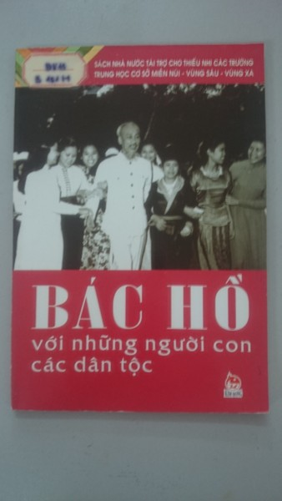
Hồ Chí Minh - Người là niềm tin, niềm hy vọng, niềm kiêu hãnh của dân tộc Việt Nam. Người là tấm gương ngời sáng cho bao thế hệ phấn đấu rèn luyện và tu dưỡng phẩm chất đạo đức, Người vẫn sống mãi trong triệu triệu trái tim người dân Việt Nam hôm nay và mai sau... Đó là thông điệp mà Nhà xuất bản Kim Đồng mong muốn gửi đến chúng ta qua cuốn sách “Bác Hồ với những người con các dân tộc”.
Cuốn sách “Bác Hồ với những người con các dân tộc” là một tuyển tập, lựa chọn và ghi lại những câu chuyện, những hồi ức về bác với những người con các dân tộc. Gồm góp 15 câu chuyện, 15 cảm xúc của các chiến sỹ đối với Người.
Từ những người dân Việt Bắc với đức tính giản dị và tinh thần chiến đấu gian khổ, tự lực cánh sinh luôn biết tự đoàn kết toàn dân để phụng sự Tổ Quốc, tới những đồng bào các dân tộc thiểu số ở Tây Nguyên anh dũng, từ những em bé thiếu nhi tới cụ già mái đầu đã điểm bạc, từ người chiến sỹ cầm súng bảo vệ tổ quốc tới những người dân cày ruộng, là những cán bộ văn hoá như nhà thơ Nông Quốc Chấn, bác sỹ Niêk Đam, đạo diễn phim truyện Nông Ích Đạt, là chiến sĩ quân đội La Văn Cầu, là những người phụ nữ người dân tộc tham gia cách mạng, những con người khác nhau, những vùng miền khác nhau nhưng tất cả đều hướng về Người với chung một cảm xúc: là ơn Bác, là nhớ mãi lần gặp Bác, Bác như ánh sáng mặt trời.

Các bạn ạ! Đọc tuyển tập “Bác Hồ với những người con các dân tộc”, ta sẽ thấy một Cụ Hồ gần gũi, luôn quan tâm tới đồng bào, chiến sỹ: “Bác cho tôi ngồi bên cạnh, rồi hỏi về sức khoẻ của anh em thương binh, về tình hình đoàn kết, học tập của đơn vị. Tôi vừa trả lời vừa ngắm Bác, Bác nói chuyện vui, thân mật và dễ hiểu. thỉnh thoảng, bác lại dùng xen tiếng dân tộc, bác phát âm, dùng từ rất đúng. Tôi càng thêm cảm động vì thấy Bác gần gũi, thương yêu người con các dân tộc, quan tâm đến chiến sỹ. Lòng tôn kính của tôi với Bác càng tăng lên vô hạn”. Với bác sĩ Niek - đam thì: “Có sức mạnh nào cản nổi những dòng sông Tây Nguyên không đổ về biển cả? Có sức mạnh nào cản nổi núi rừng Tây Nguyên không theo Cách Mạng?... Núi rừng Tây Nguyên luôn luôn thương nhớ và mãi mãi nghe theo Bác Hồ”. Những câu chuyện được kể lại từ những người được gặp Bác, những câu chuyện rất giản dị chân thật mà cảm động viết về Người.
Cuốn sách bao gồm 94 trang, được nhà xuất bản Kim Đồng xuất bản năm 2008 được coi là một tuyển tập khá đầy đủ, phong phú về tình cảm của Bác đối với những người con các dân tộc và được sắp xếp theo thời gian hoạt động cách mạng của Người.
Các bạn thân mến! Với tình cảm yêu mến và kính trọng vô bờ bến của mình đối với Người, lớp 5A7 muốn giới thiệu đến các bạn một trong vô vàn những kho báu tài liệu viết về vị lãnh tụ vĩ đại của dân tộc Việt Nam. Đọc “Bác Hồ với những người con các dân tộc”, trong ta như thấy sống lại phong cách sống giản dị, ân cần, gần gũi, ân tình của Bác, một tấm gương đạo đức sáng ngời!
“Tháp Mười đẹp nhất bông sen
Việt Nam đẹp nhất có tên Bác Hồ”
Các bạn có thể tìm đọc cuốn sách trong thư viện của nhà trường, chúc các bạn luôn chăm ngoan, học giỏi, xứng đáng là cháu ngoan Bác Hồ nhé!

Người viết: Đào Thị Hải Anh - GVCN lớp 5A7

